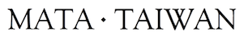

與世界，分享南島台灣

我不是阿拉伯人也不是熟族，我是活在當代的台灣原住民⎪沒有名字的人
作者： 沒有名字的人 2017/01/08
沒有名字的人／18 號，張俊偉
剛走出池上火車站，颱風的風雨稍歇，我們聯絡上經營民宿的俊偉，他與我們約在車站附近的咖啡廳，店門邊停了一輛舊式腳踏車，背後是木質的牆面、溫暖的吊燈和幾盆植栽，推開玻璃門後，有著深邃臉孔的馬卡道人向我們招呼。
島嶼主人的異國臉孔
有沒有被承認是很重要的事啊！何況這本來就是我們的，只是中華民國不承認而已。初見到俊偉，他有著讓人無法逼視的面貌。俊偉自己也說，常常被認為是阿拉伯地區的外國人。
臉是人類最容易辨識的器官，雖然人臉與膚色、種族一樣，其實是連續的、光譜的，我們無法確切地界定一條界線用來劃分人群 ── 用臉孔來分辨族群，是最簡單，但不那麼絕對的一種方式。
由於鄰近於布農族領域，俊偉有一次在崁頂，遇到一位原住民立委候選人問他：
「你是外國人嗎？」
「不是喔，我是住在富里的馬卡道族。」
「喔，你們族太多了啦，聽說有 200 萬，平地原住民也不會同意你們加入他們的啦。」
對方雖然是山地原住民立委候選人，但也害怕平埔族群的正名影響原住民立委席次的變化，這明示了目前平埔正名遇到最大的阻礙，即是現實的政治利益分配。
不過俊偉認為立委席次跟福利都不是重點，他認為真正重要的是馬卡道的名字，出現在戶籍上面的時候，自然而然族人就會有族群意識。「有意識的人才有辦法傳承，沒有就沒有了，有沒有被承認是很重要的事啊！何況這本來就是我們的，只是中華民國不承認而已。」
長得像外國人的平埔族群，他們從來不是外人，是這座島嶼上原來的主人，經過殖民歷史的摧殘造成的崩解，不僅需要承認，更需要國家的力量來復振，這不是國家機器的恩賜，是殖民國家彌補錯誤的責任。
訪談間，俊偉有著民宿老闆的忙碌，時常接起手機，一邊向我們介紹環境，原來這間店的老闆，不只開咖啡店，也同時經營民宿、賣池上有機米。俊偉接續介紹吧檯後另一位年輕人，也剛發現自己的馬卡道身分，目前正在經營無菜單的蔬食餐廳，希望用道地的食材、找回善待土地兼具美味健康的飲食模式。
父親口中從中國遷來的「熟族」
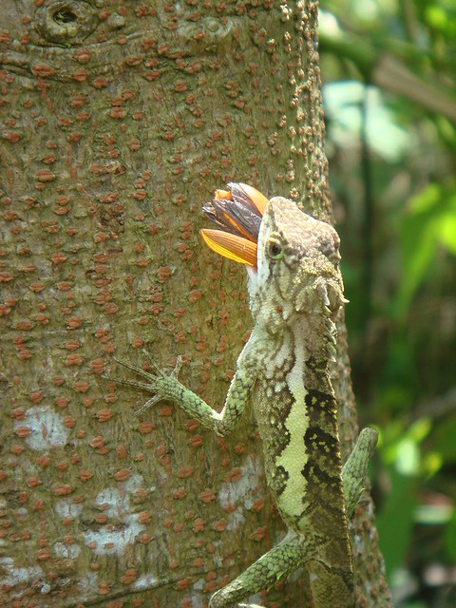
台東馬卡道族人稱攀木蜥蜴為 sinukaka，「外地人聽我們講話的時候，會聽不懂，原因就是把母語的單字混在台語裡面，但馬卡道人自己也不知道。」（圖片／TACO Huang，CC Licensed）
中華民國不承認的「平埔」，延續著日本殖民政權的「熟」。
「我爸爸跟我講說我們是『熟』族，從大陸遷過來的熟族。日治時代戶籍謄本上的註記，讓他以為是熟族，以為是族別……」
生在花蓮富里明里村的俊偉，一如大部分的平埔青年經歷過一段追查族群身分答案的過程，俊偉小時的時候，因為爸爸的話，誤把「熟」字註記當作族群名稱。
中學開始自己翻閱書籍，才知道日本時代的「熟」，變成了今天的「平埔」。他也拜訪村落裡的老人，但直接問長輩們「平埔仔」的時候，他們會很生氣。那還是一個不敢承認自我的時代，只能用婉轉的方式探尋。
「我高中的時候，縣長有派一批人調查富里的平埔族群，調查完就不了了之。但那次的調查，讓富里鄉的平埔族對自己的身分，覺得好像有點被重視。」
後來隨著研究調查日益增多，各地族群意識抬頭，影響當地的族人也逐漸不排斥被稱作平埔仔、平埔族。
從「熟」到「平埔」，再到「馬卡道」。經過訪查，俊偉的祖先從屏東水底寮遷移至富里，有一部分親戚遷往高雄旗山，一部分就往花東遷徙，而明里村的居民也大多是從屏東遷移過來，剛遷徙過來時，聚落家屋的空間分配是按照家族盛衰排列。
「中間平地的部分都住姓潘的，沿著山邊的是張家。我不確定是不是階級制度，他們在來之前就身分比較高，姓潘的住一排、姓杜的住一排。」
他揣想著祖先的生活。
混在「台語」的族語，活在當代的馬卡道
我一邊訝異著這些殘留的隻字片語，日常的每一個細節裡有多少是漢，又有多少是隱身之中的馬卡道，但卻理所當然得不知道。他也猜想著祖先的語言，「像我們蜥蜴就會講 sinukaka，但是別人會聽不懂，會說那是什麼？蜥蜴啊，他們是講『四腳仔』。」在跟其他族群使用台語時，藏在話語裡的馬卡道語（我們大膽地認為就是馬卡道語）會自然地浮現，「因為這些單字都是混在台語裡面的，我們都以為是台語，外地人聽我們講話的時候，會聽不懂，原因就是把母語的單字混在台語裡面，但馬卡道人自己也不知道。」
「我們這裡都會講 manwan，其實就是對原住民的稱呼，我覺得應該就是馬卡道語。還有像 hunpen 是野草莓。」俊偉一邊從嘴邊迸出我們未曾聽過的語言，「我聽我爸爸說，還有一種叫 manen 的鳥，傳說有人去世的時候，牠會過飛回來報訊。」俊偉的阿嬤過世時，他爸爸看到 manen 就跟他說：「阿嬤回來看我們了。」
我一邊訝異著這些殘留的隻字片語，日常的每一個細節裡有多少是漢，又有多少是隱身之中的馬卡道，但卻理所當然得不知道。
混語發生在兩種文化相遇的地方，可能在殖民者與被殖民者之間，可能是全球化優勢語言的覆蓋；而在閩南漢族之中的馬卡道人，不難想像他們的「台語」不全然是「台語」，就像「台語」有時參雜著日語、日語有時參雜著外來語（英語）一樣。
族群文化的混種流動，不僅只是血緣的、臉孔的、認同的，也是語言的、文化的。
俊偉說：「我一開始以為是『台語』地方的方言別，後來再回過來想的時候，就是母語。」
當我們猜想著馬卡道祖先如何說話、如何過活，試著找尋馬卡道的蹤影的時候，我們在這個舒適的小店裡看見兩位經營在地民宿、蔬食健康料理、愛土地、認真生活的馬卡道人。
「我現在經營得很開心，開心就好，像你們做這件事，或是我當初自己部落的調查。」開心做，不要後悔。
我們都在想，要如何才能像過去的馬卡道人一樣 ── 但他們反而正在活出現今的馬卡道。
（文字／潘宗儒；攝影／張家緯）
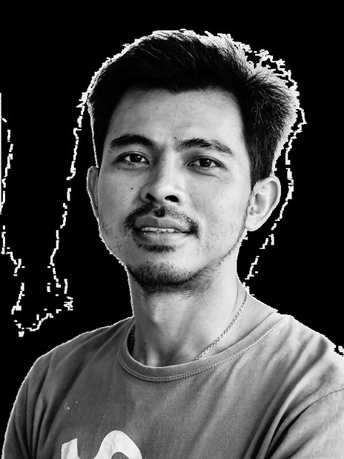
專欄介紹：【沒有名字的人】
我們是一群來自不同族群、也有著不同的生命經驗的平埔原住民族青年，在追索認同的路上、探求族群命脈的過程之中相遇。
消失的歷史太多，留下的線索太少，我們必須靠自己書寫、自己發聲，撐開與社會大眾對話的空間。寫下我們這個世代的故事，並透過影像的紀實，希望大眾開始記憶起我們的臉孔、我們的生命，以及各自族群文化的存在，找回屬於自己的名字。
平埔原住民族曾經是台灣平原上的主人，早在荷蘭、西班牙、清國、日本進行統治，及中國東南沿海移民來台之前，不同語言、文化的族群早已生活在這裡。
北部有凱達格蘭、噶瑪蘭等族群；中部從苗栗至彰化、南投、埔里，住著噶哈巫、拍瀑拉、巴布薩、洪雅、道卡斯、巴宰等族；南部則有西拉雅、大武壠、馬卡道等族群。
經過政權不斷的更替，平埔原住民族群逐漸被遺忘、被冠上了陌生的名字、被抹去了姓名，使族人逐漸隱沒在歷史與台灣社會的記憶之中。
1980 年代原住民運動隨著台灣社會民主化的浪潮興起，而平埔族群也開始現身於街頭行動。30 年過去了，族人仍然未曾被社會記憶，我們在這裡，宣告平埔族人從未消失，我們一直共同生活在這片土地上。

